Санкт-Петербургский Национальный Исследовательский Университет Информационных Технологий, Механики и Оптики

Факультет инфокоммуникационных технологий

**Лабораторная работа №2**

Выполнили:

Бабаев Р.С.

Садовая А.Р.

Абдулов И.А.

Проверил:

Мусаев А.А.

Санкт-Петербург,

2022

Оглавление

Введение 3

1 Решение задач 4

Заключение 5

Список литературы 6

# **Введение**

Данная работа представляет собой отчет о выполненных заданиях:

1. Написать программу для бинарного поиска, результатом которой является количество шагов, необходимых для нахождения требуемого числа;
2. Написать программу, которая по определенным характеристикам будет угадывать студента;
3. Составить граф для второй программы.

# **Решение задач**

## **Программа для бинарного поиска**

Бинарный поиск — тип поискового алгоритма, который последовательно делит пополам заранее отсортированный массив данных, чтобы обнаружить нужный элемент. Другие его названия — двоичный поиск, метод половинного деления, дихотомия.

Основная последовательность действий алгоритма выглядит так:

1. Сортируем массив данных.
2. Делим его пополам и находим середину.
3. Сравниваем срединный элемент с заданным искомым элементом.
4. Если искомое число больше среднего — продолжаем поиск в правой части массива (если он отсортирован по возрастанию): делим ее пополам, повторяя пункт 3. Если же заданное число меньше — алгоритм продолжит поиск в левой части массива, снова возвращаясь к пункту 3.

Схема действий данного алгоритма представлена на рисунках 1.1. и 1.2.

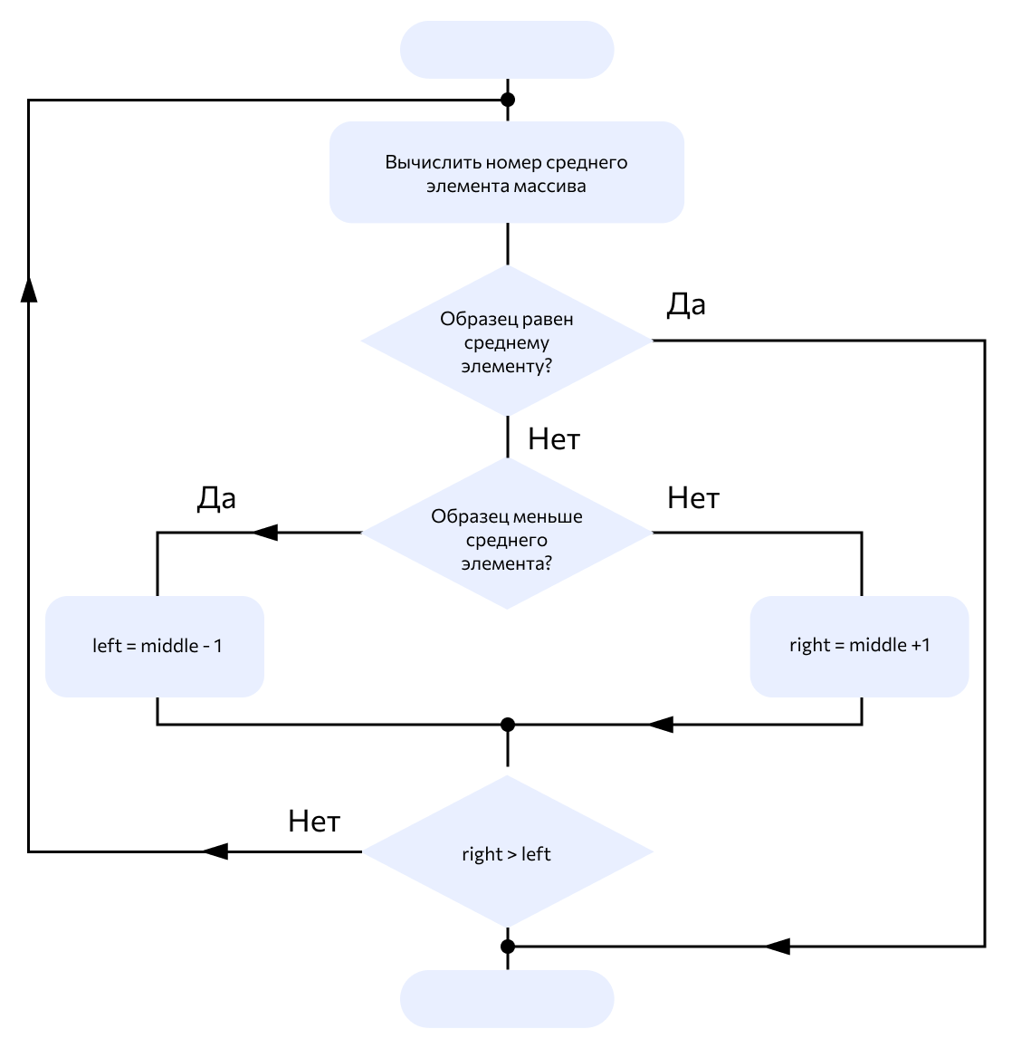

Рисунок 1.1 – Блок-схема бинарного поиска

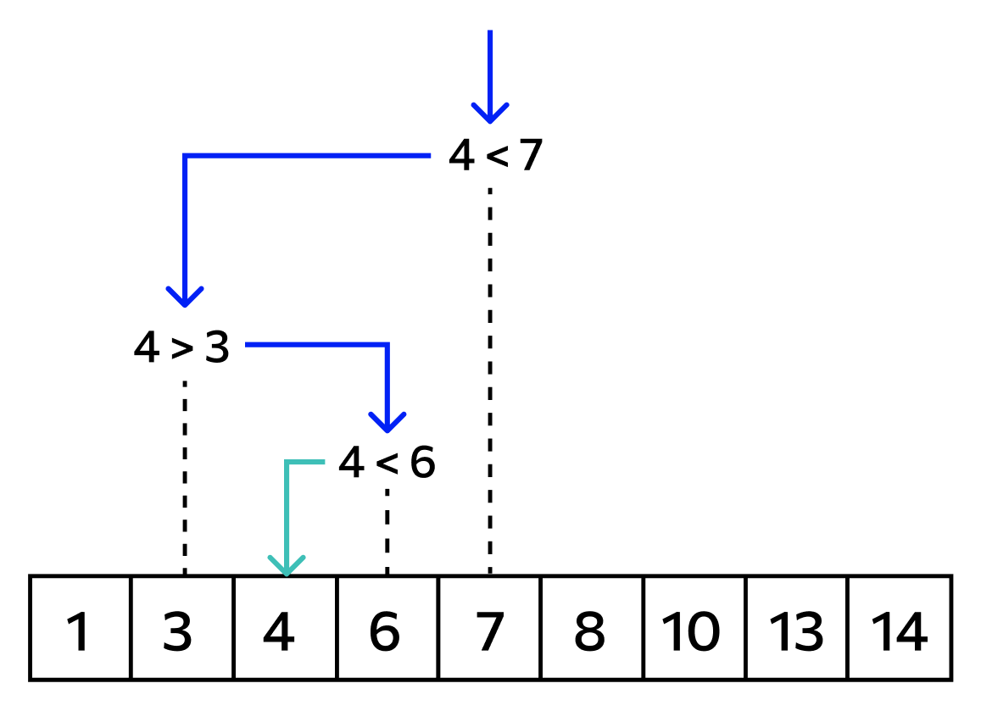

Рисунок 1.2 – Поиск позиции заданного элемента в списке

Существуют два способа реализации бинарного поиска: итерационный (с помощью цикла) и рекурсивный (функция, которая вызывает саму себя). В приведенной программе был реализован рекурсивный метод (см. рисунок 1.3). Функция binary_searck(array, element, start, end), где array – исходный список, element – искомый элемент, start и end – границы поиска, сначала проверяет, не стала ли левая граница правее правой: такой случай означает, что искомого элемента нет в данном списке. Затем, если с границами всё в порядке, программа добавляет шаг (STEP) и индекс среднего элемента в списке. Если искомый элемент равен среднему, то функция выводит количество шагов, необходимых для нахождения данного элемента, иначе – вызывает саму себя с измененными границами.

На рисунке 1.4 представлен пример работы данной программы.

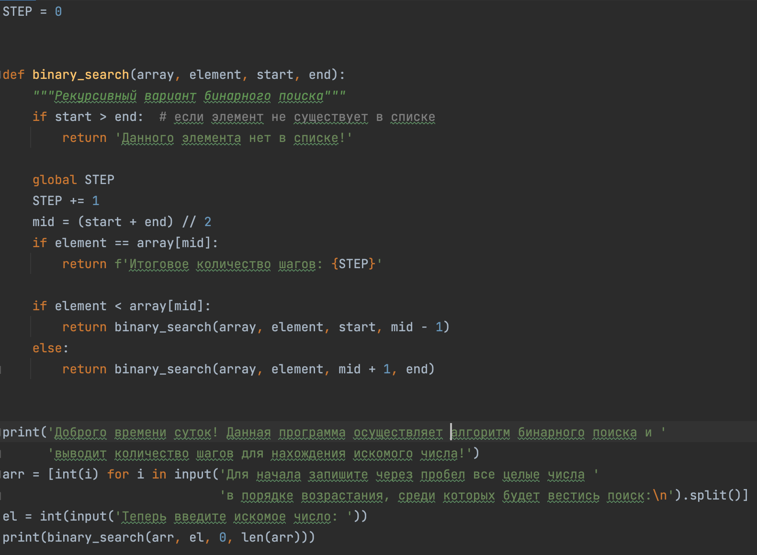

Рисунок 1.3 – Код программы для бинарного поиска

## **Программа для угадывания студента**

# **Заключение**

# **Список литературы**

1. https://blog.skillfactory.ru/glossary/binarnyj-poisk/
2. В